仓储设计方案仿真

1 仿真目的
通过前面的方案设计，我们可以得知新设计的方案能够大大提高整个仓储系统的作业效率，使公司在成本几乎不变的情况下，缩短工人的工作时间，同时提高物流系统的服务效率，但实际的运作情况可能与理论的结果完全不同，因此，通过对物流方案的运作进行过程仿真，从而能够更好地发现各种不确定因素在操作中对结果可能造成的影响，并加以控制。
这里我们运用extend仿真软件对整个系统进行流程的仿真，以求数据的准确性。仿真的目的在于以下几个方面：模拟仓储的具体作业流程（如装卸货流程等），直观地显示出各个流程之间的内在关系；动态地改变可能影响每个流程运作效率的因素，找出各个流程的敏感因素（即影响流程运作效率的主导因素），并找出这些因素与流程运作效率的内在关系，找出进一步优化各作业流程的措施；验证备货区设计等方案的可行性，确定备货区的面积大小；对未来的变化进行预测、仿真，并提出建议。在本方案中，分别对装卸过程和备货区流通进行了仿真，建立了仿真模型，并对各种影响因数进行了分析。

2 装卸仿真系统模型说明
该模型是用来模仿货车到仓库装卸货物的过程，主要是为了解在建立备货区以后，仓库对到来装卸货物的货车的处理效率，测试在改变某些参数（如可用来装卸货物的叉车数和手推车数等），该仓库在装卸高峰期是否仍能保持装货40分钟、卸货25分钟的效率完成装卸任务，而不需要增加作业时间或增加工作人员。
由于extend的模块化特点，本模型在设计过程中采用了作业环节模块化的形式，将各个作业环节采用模块的形式将其分开，共设计包含有输入模块、输出模块、站台模块和仓库模块四个,如图1所示。
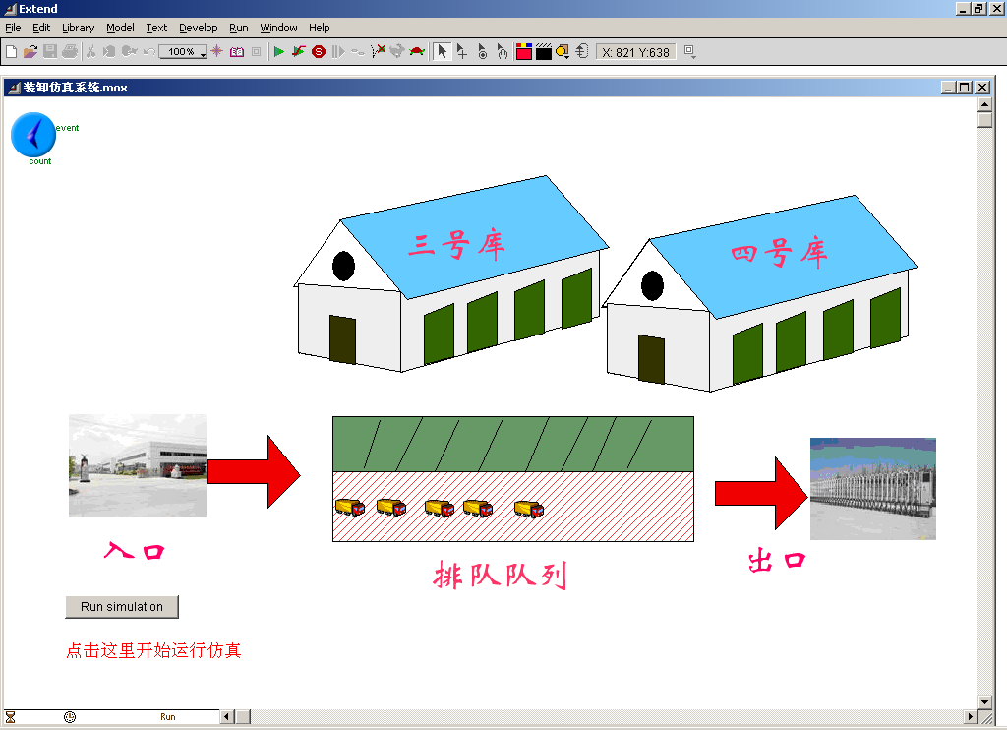
图1 装卸仿真模型界面图
（1）输入模块
由于本模型的仿真目的是为了测试仓库在装卸高峰期能否按规定完成任务，所以这里设定来库货车的数量和频率都以装卸高峰期时的为准，即以旺季的每月下旬晚上工作量为准标准进行仿真输入。
由方案中表1中可得，旺季的每月下旬晚上工作量为卸货24标准车，装货66标准车，共计作业量100标准车。假设每天晚上的工作时间为18点到24点，车辆到达时间为18点到23点，则可计算得输入模块中的输入结果为平均每隔4.55分钟来一辆装货的车和每隔12.6分钟来一辆卸货的车。如图2所示。
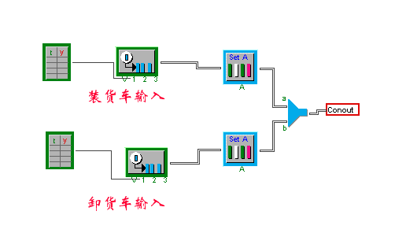
图2 仿真模型输入模块
（2）输出模块
本模块是用来记录处理完的货车数目，主要是为了和进库车与排队车数目的对比，从而形成站台的利用情况数据，如图3所示。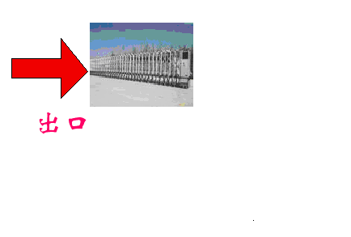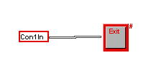
图3 仿真模型出口
a 出口模型界面图
b 出口模型结构图

（3）站台模块
本模块是用来显示在没有空置站台时货车的排队情况和货车被指派到哪个站台作业的分配模块，它也是车辆和仓库的接口模块，如图4和5所示。
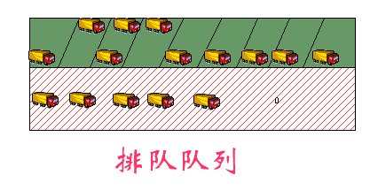
图4 站台界面图

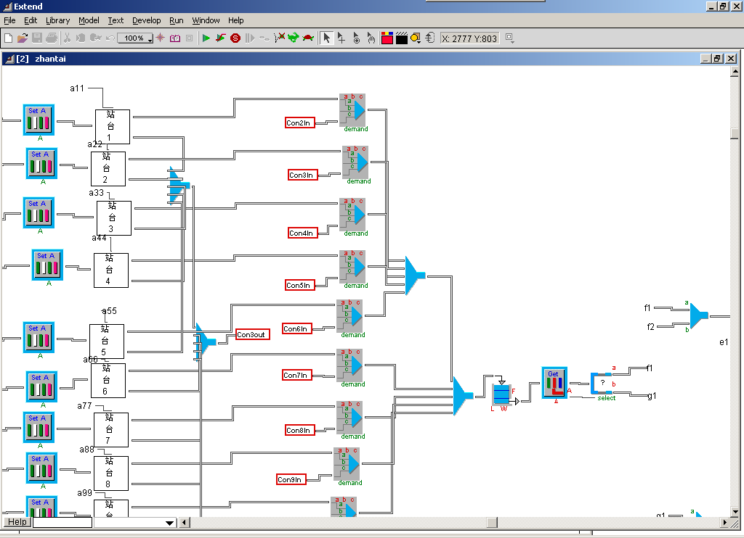
图5 站台内部模块结构图
（4）仓库模块
本模块是整个仿真系统模型的核心，主要是模拟整个仓储的作业过程（如图6到图7所示），包括工人用手推车将货物从仓库平移到备货区运到货车上，或将货物从货车上卸下来用叉车或手推车搬运到备货区。而本模块决定了货车在库等待时间的长短，它主要包括叉车和手推车模块。在叉车和手推车模块内可以设定用于装卸货物的叉车和手推车数，还有用这两种装卸平移工具在处理一单元的货物各自要花费的时间。（货车全部按标准车来计算，即每车容量为500台产品，40方；液压手推车的装载体积为5方，叉车装载货物体积一次为8方，则每标准车货需要8车次液压手推车平移，需要5车次液压叉车装载。
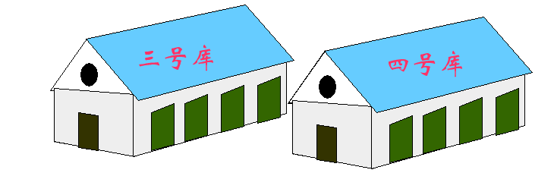
图6 仓库模块界面图
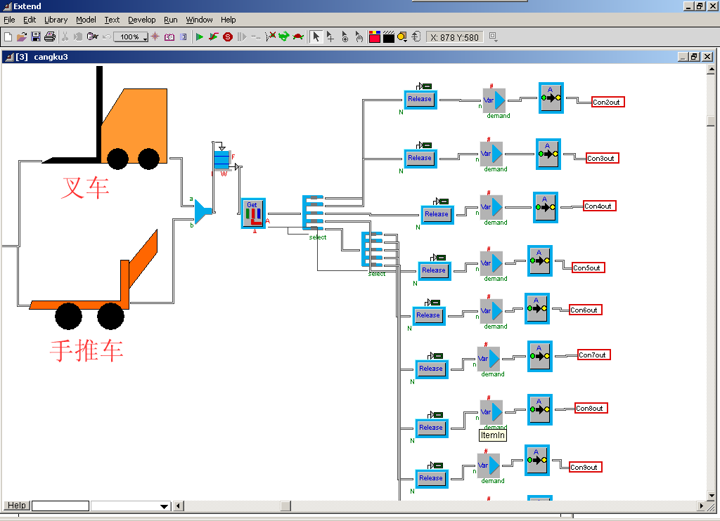
图7 仓库内部结构图
仓库模块可以控制装卸流程的作业效率，通过改变其内部的变量，观察整体的变化，可以找出影响整个流程的决定因素。

3 备货区面积仿真模型说明
（1）目的
该模型是模仿货物进出备货区的情况，了解各时刻备货区被占用面积大小的变化情况，以确定备货区的面积大小。而建立备货区的目的是为了缓解出货旺季所带来的压力，因此，这里以旺季时仓库装卸作业高峰期(即晚上)的作业量作为参考数据进行仿真，结合相关值得变量寻找备货区的大小，以求在不同情况下备货区面积的合理值。
（2）模型结构分析
本模型结构比较简单，只用了一个“Holding Tank”模块来表示备货区，而货物进入备货区（包括把货物从货车上卸到备货区和把货物从仓库移到备货区两种情况）和货物搬出备货区（包括把货物从备货区搬到货车和把货物从备货区运到货架上这两种情况）各由两个“Input Data”模块来表示，如图8所示。
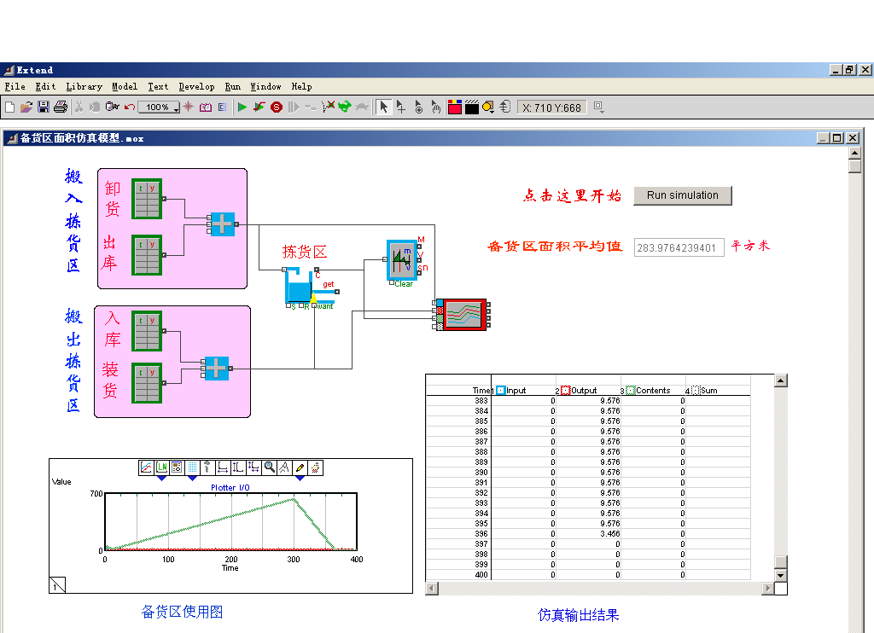
图8 备货区面积仿真模型界面

（3）仿真过程及其结果
1）参数设置
由于模型中所取用的时间为高峰期，假设晚上的正常工作时间为18点到23点，即车辆到达时间为18点到23点。由正文中的表7-5可知，该时段装货平均工作量为66标准车，卸货平均工作量约为24标准车，则可计算得：装货车辆到达的平均时间间隔为4.55分钟，卸货车辆到达的平均时间间隔为12.6分钟。
2）模型仿真过程
通过前面的参数设置，模型的运行就只需要对我们需要分析的因素进行变化，从中找出各种因素对仿真结果的影响情况。本模型中，主要是对通过改变输入情况得到不同的备货区占用面积，从中找出比较合理的备货区面积。
3）仿真结果
通过运行该模型，通过图9可以看出，当不同的输入结果时，备货区所占用的面积情况基本类似，但大小不同。
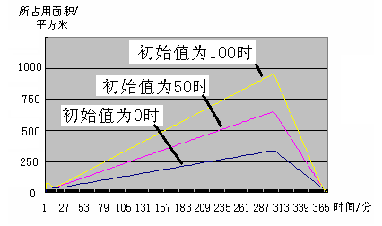
图9 不同初始值备货区面积仿真结果

通过附件2可以分析得到表1，可以得知，备货区所用面积最大时为300分钟即晚上11点时。备货区的大小应该满足最繁忙时间段时的使用，即最好应该取用600-700平方米之间。
表1 不同初始值时的仿真情况
初始值 | 最大值 | 最大值时间 | 平均值
0 | 610 | 299 | 286.6
50 | 629 | 299 | 305.29
100 | 678 | 300 | 354.786

4 仿真模型及仿真结果说明
在本仿真模型中，由于输入结果还存在着很多不确定因素，如备货区堆码的高度，车辆到达的分布等，对于不同的假设仿真模型将会产生不同的结果，因此，仿真结果只能适用于本方案的设计前提下，当外部条件发生改变时，还需要对仿真模型的参数进行相应的改变才能正确的使用。

